新 书 推 荐
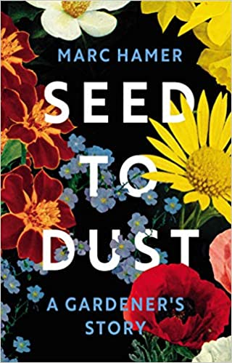
中文书名：《生息：园丁之语》
英文书名：Seed to Dust: A Gardener's Story
作 者：Marc Hamer
出 版 社：Harvill Secker
代理公司：Rachel Mills/ANA/Lauren Li
页 数：416页
出版时间：2021年1月
代理地区：中国大陆、台湾
审读资料：电子稿
类 型：自然写作

内容简介：
*入围2021年温莱特奖名单*

“一本完全原创的半自传体书籍，讲述了如何生活，如何在一个只是嗡嗡作响的静谧花园里，只用一点点就能平静和满足。”
---- 每日邮报 （Daily Mail）

《生息：园丁之语》图文并茂，反思并再现了如何与自然和谐相处。

任何花园都属于每一个看到它的人——它就像一本书，每一个参观它的人都会发现不同的东西。

马克·哈默在二十多年里设计和培育了12英亩的花园。它很少被人参观，所以他是唯一完全知道它的秘密的人；但他不是这个花园的主人。他与花园主人的关系既疏远又奇妙地亲密，两人以非常不同的方式居住在同一空间。

在这本改善生活的书中，马克带领我们逐月了解他在花园里和花园外工作的经历，新的植物和野生动物随着季节的变化生长变化着，引导着他反思自己的过去和未来。通过他平和而深刻的文字，我们了解到园艺的民间传说和智慧，体力劳动的乐趣，他从孤独的无家可归到家庭满足的道路，以及花园和我们自己生活生息循环。

这样的门你在路边见过，你想知道门后面是什么。推开门，就是梦想中的世界。

作者介绍：

马克·哈默（Marc Hamer）出生在英格兰北部，三十多年前搬到威尔士。在度过了一段无家可归，然后在铁路上工作之后，他重新开始进修，在曼彻斯特和斯托克城学习美术。他曾在艺术馆工作，也从事过市场营销、平面设计工作，并在监狱中教授过创意写作。最后他成为一名园丁。他的两本书《自然中的生活》（A Life in Nature），《如何捕捉鼹鼠》（How to Catch a Mole）和《生息：园丁之语》都入围了温莱特奖的长名单。

作者官网: https://www.hamerwriter.com/

谢谢您的阅读！
请将回馈信息发至：李文浩 （Lauren Li）
安德鲁﹒纳伯格联合国际有限公司北京代表处
北京市海淀区中关村大街甲59号中国人民大学文化大厦1705室, 邮编：100872
电话：010-82449901
传真：010-82504200
Email: JHuang@nurnberg.com.cn
网址：www.nurnberg.com.cn
微博：http://weibo.com/nurnberg
豆瓣小站：http://site.douban.com/110577/
微信订阅号：安德鲁书讯


